RESOLUCIÓN DE ENTREGA DE INFORMACIÓN

Antiguo Cuscatlán, a las ocho horas y treinta y nueve minutos, del día trece de septiembre de dos mil veintiuno. Luego de haber recibido y admitido la solicitud de información No.19/2021 presentada ante la Oficina de Acceso a la Información Pública de esta dependencia por parte de la señora: VILMA SARAHI MOLINA DE HUEZO, mayor de edad, salvadoreña, quien se identifica con su con su Documento Único de Identidad número:----------------------------------------, y CONSIDERANDO:
- Que la solicitud cumple con todos los requisitos establecidos en el art.66 de La ley de Acceso a la Información Pública y los arts. 50, 54 del Reglamento de la Ley de Acceso a la Información Pública, y que la información solicitada no se encuentra entre las excepciones enumeradas en los arts. 19 y 24 de la Ley, y 19 del Reglamento.
Por lo anterior se RESUELVE:
PROPORCIONAR LA INFORMACIÓN SOLICITADA.

Dicha información se entrega de forma electrónica y se envía a través de correo electrónico.

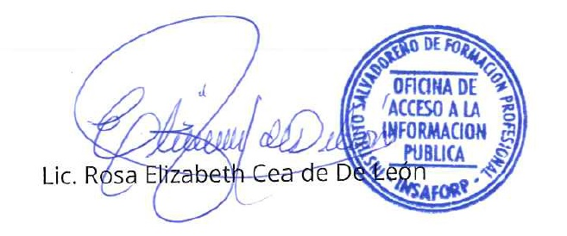

RESOLUCIÓN DE ENTREGA DE INFORMACIÓN

Antiguo Cuscatlán, a las nueve horas y cincuenta minutos, del día veintidós de septiembre de dos mil veintiuno. Luego de haber recibido y admitido la solicitud de información No.24/2021 presentada ante la Oficina de Acceso a la Información Pública de esta dependencia por parte de la señora: MARIA DEL CARMEN ACEVEDO CANIZALEZ, mayor de edad, salvadoreña, quien se identifica con su con su Documento Único de Identidad número:------------------------------------------------------------------------------, y CONSIDERANDO:
- Que la solicitud cumple con todos los requisitos establecidos en el art.66 de La ley de Acceso a la Información Pública y los arts. 50, 54 del Reglamento de la Ley de Acceso a la Información Pública, y que la información solicitada no se encuentra entre las excepciones enumeradas en los arts. 19 y 24 de la Ley, y 19 del Reglamento.

Por lo anterior se RESUELVE:
PROPORCIONAR LA INFORMACIÓN SOLICITADA.

Dicha información se entrega de forma electrónica y se envía a través de correo electrónico.

